GUÍA No. 2 de MÚSICA
7mo. BÁSICO A y B
Nombre: ________________________________________________ Curso: ___________
Unidad : 3 Los sonidos expresan
Contenido : Lectoescritura musical, alfabeto musical
Capacidad : Comprender
Destreza : Conocer, Relacionar, Reflexionar
Valor : Libertad
Actitud : Responsabilidad, Autodisciplina, Autonomía
_______________________________________________________________________________________
Queridos estudiantes esta semana vamos a trabajar los elementos del lenguaje musical (lectura y escritura), para ello necesito que utilicemos nuestro cuaderno de música para las actividades de esta guía. La guía 1 y guía 2 que tienen impresas deben ir archivadas en la carpeta de música para ordenar mejor nuestro trabajo.
En el cuaderno debe ir escrito por ustedes:
06/04/2020
Relacionar las notas musicales y su ubicación en el instrumento (Ukelele y Melódica) observando y completando el cuadro final con responsabilidad

Clave americana

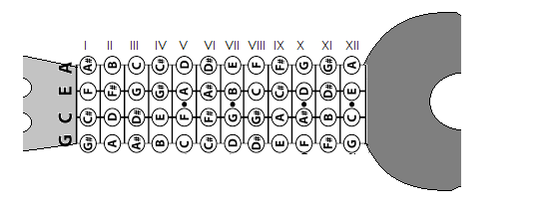
Notas en el diapasón de Ukelele

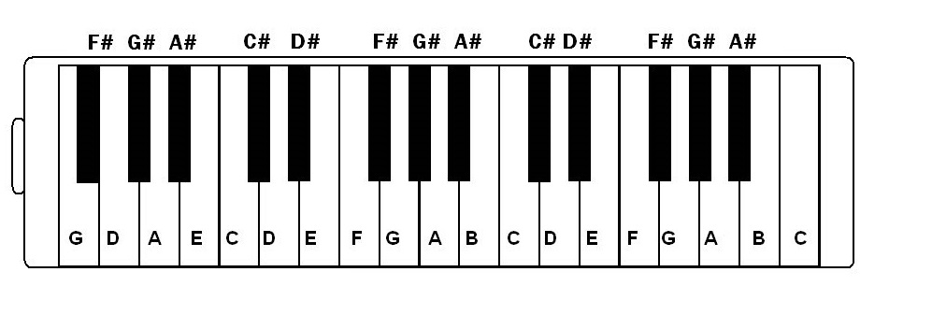
Notas en la Melódica

*Cómo observaste en los cuadros anteriores, podemos encontrar todas las notas musicales en sus diferentes alturas tanto en las teclas (Melódica) y/o diapasón (Ukelele) según corresponda cada instrumento. Estas notas están señaladas en clave americana (notación muy usual en la música popular)
Clave americana | Notación tradicional
D
A
C
B
F
E

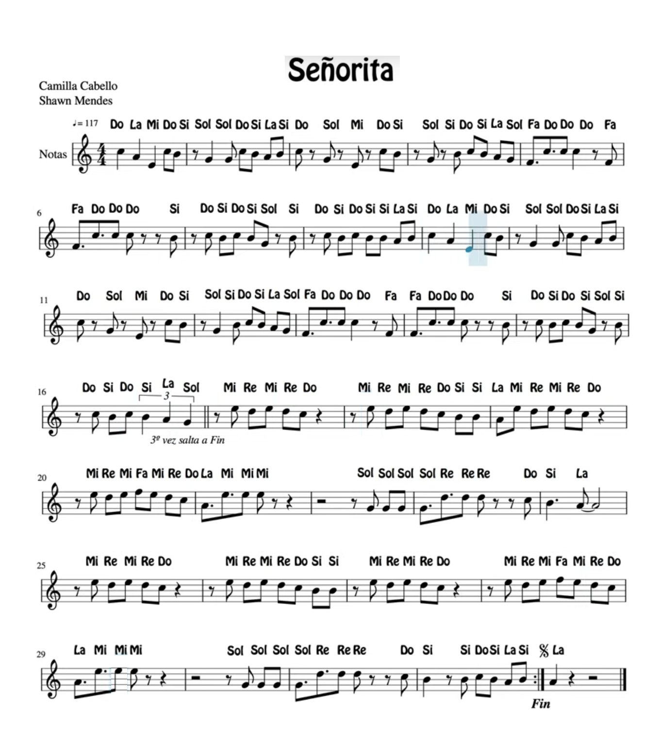
Conocer elementos del lenguaje musical de un tema de música popular trabajando la lectura y escritura de la partitura con autonomía.

Reflexionar sobre la disposición de las notas en la Melódica y el Ukelele respondiendo posteriormente las siguientes preguntas con autodisciplina

- Basándonos en la cantidad de notas que tiene cada instrumento según los cuadros de la primera hoja. Menciona cuál de los dos tiene más

- ¿Qué características son las que definen a la melódica Melódica y el Ukelele?

- ¿Por qué crees tú que estos dos instrumentos entran en la categoría de “Instrumentos armónicos “?

Instrucciones para los apoderados:
Estimados apoderados reciban un afectuoso saludo, para hacer un seguimiento del trabajo se me ha pedido evidenciar el desarrollo de las actividades enviadas en las guías, por eso les pido que durante las 2 semanas siguientes me hagan el envío de:
- Un video corto de 1 minuto donde su hijo/a cante y utilice el lenguaje de señas del tema “Madre tierra” de la guía 1
- Una foto general de las actividades desarrolladas en el cuaderno que se piden en la guía 2
El envío por favor a la dirección siguiente:
Para: fatymusica2016@gmail.com
Asunto: (Curso) (Apellido y nombre) (tema musical) (destreza)
Ej: 7mo A - González Catalina – Madre Tierra - Entonar
Mensaje: Tarea interpretación musical
Adjunto: Video (ideal formato mp4 u otro grabado desde el celular)
Foto (ideal formato jpg u otro tomada con el celular)

Yo al momento de recibirlo, mandaré un acuso recibo con un máximo de 2 días desde la llegada de su mensaje para su tranquilidad. De observar algo que no se haya trabajado bien, enviaré observaciones y recomendaciones de como replantear el trabajo, pero sólo en casos necesarios.
¿Cómo sé si lo que hace mi hijo/a está por buen camino?
Adjunto una lista de indicadores que nos pueden ayudar en la observación y que nos sirven en la auto-evaluación
Indicador | En proceso | Logrado
Escucho con atención el tema musical que quiero aprender
Durante las repeticiones trabajo con autonomía
Canto utilizando diferentes tonos de voz para cada sonido diferente
Repito la letra de la canción memorizándola
Relaciono las palabras con el movimiento de manos
Puedo unir canto y movimiento en una frase
Entono los sonidos a la misma altura que me plantea la música
Relaciono el sentido del movimiento con la expresión corporal
Soy autónomo en la interpretación musical
Puedo unir canto en movimiento en una estrofa

La recomendación es que esta lista de indicadores la respondan los niños primeramente y cuando ellos tengan todo logrado o lo mejor que puedan, ahí intervenir con nuestra observación, sin juicios de si está bien o mal, sino recomendaciones de cómo mejorar. Todos tenemos ritmos diferentes de aprendizaje y debemos ser muy pacientes con ellos, durante estas semanas puede que su forma de ser haya cambiado y lo mejor es no someterlos a presión. El video no tendrá una calificación (nota) pero si es importante que yo lo pueda observar para así poder apreciar el trabajo en casa y poder ayudar de ser necesario. Tomaré en cuenta el envío como actividad realizada. Les agradezco el tiempo extra a su rutina diaria, tiempo que han destinado para ayudar a los pequeños en la realización de guías y demás actividades. Y para finalizar no se preocupen mucho, en algún momento volveremos a la sala de clase a seguir trabajando por superar esta etapa, hasta entonces confianza y buen ánimo que es lo que ellos necesitan de nosotros.
Espero con ansias y alegría ver los videos para ver nuevamente a esas personitas que alegran mi día y que extraño mucho. Saludos cordiales a toda la familia y un fuerte abrazo.

